CZASOWNIKI
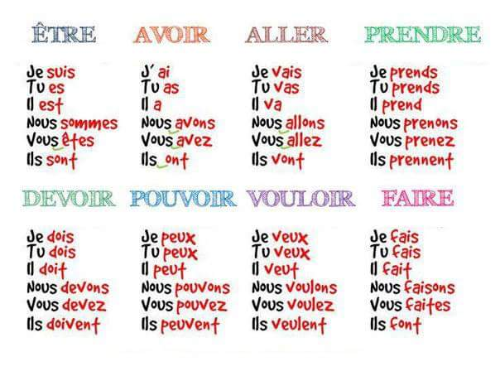
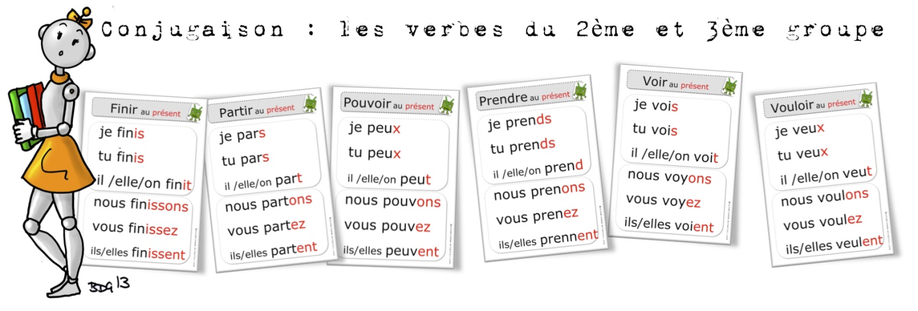

LES LOISIRS

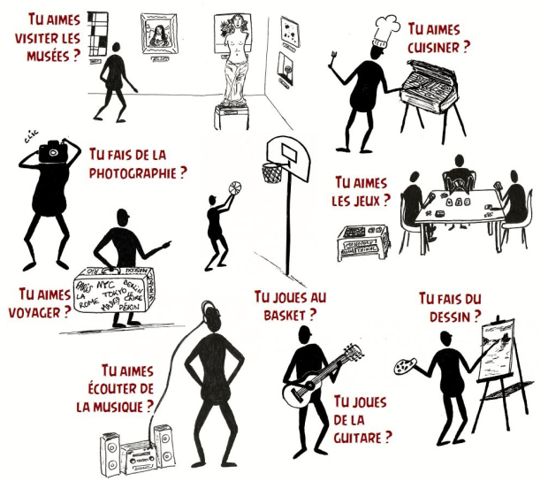

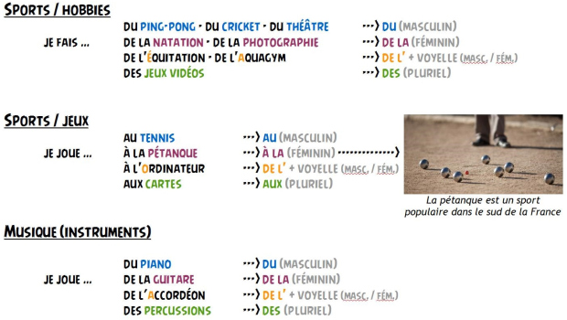

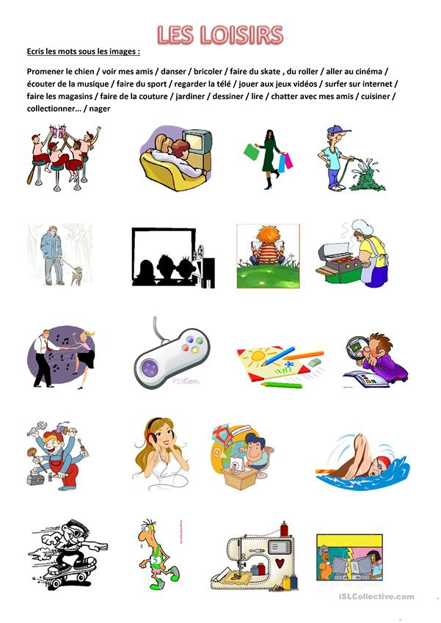

MÓJ WOLNY CZAS

Przetłumacz zwroty i połącz zgodnie z własnymi preferencjami:

J'aime :·) lubię
J'aime bien :·) lubię bardzo
J'adore :·) uwielbiam
Je n'aime pas :·( Nie lubię
Je déteste :·( Nienawidzę

Naviguer sur Internet.
Aller à la patinoire.
Aller au cinéma.
Lire un roman.
Lire des magazines.
Lire des BD.
Regarder des DVD.
Écouter la radio.
Regarder la télé.
Écouter de la musique.
Jouer aux jeux-vidéo.
Sortir avec les copains.
Faire du sport.
Faire du vélo.
Jouer de la guitare/ du piano/ de la flûte.
Danser.
Faire la cuisine.
Voyager.
Dessiner.

